**Gants cuir homme et femme**

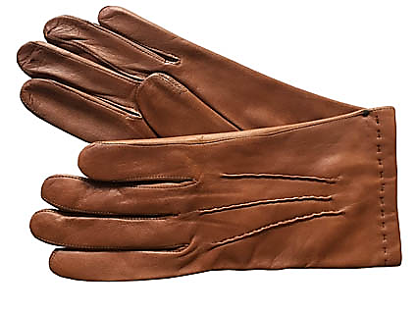

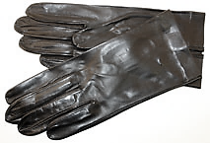

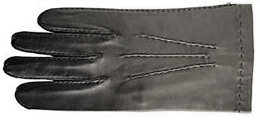

**Gants femme** :

Gants en cuir d’agneau premier choix, non doublés, -forme saxe - fente paume - couture surjet intérieur

De couleur noir ou marron

Gamme de taille : 6.5 au 8

**Gants homme** :

Gants en cuir d’agneau premier choix, couture pique anglais - non doublé - 3 nervures 3 aiguilles - fente côté

De couleur noir ou marron

Gamme de taille : 7.5 au 10